**Практическая работа №15-2**

ПРОЕКТ «Часы»   
(работа с таймером и графикой)

ЗАДАНИЕ.

Создать приложение с оконным интерфейсом, в котором визуализируется работа часов со стрелками.

**ЦЕЛЬ:** закрепить навыки использования графических элементов и таймера.

**ХОД РАБОТЫ:**

1. 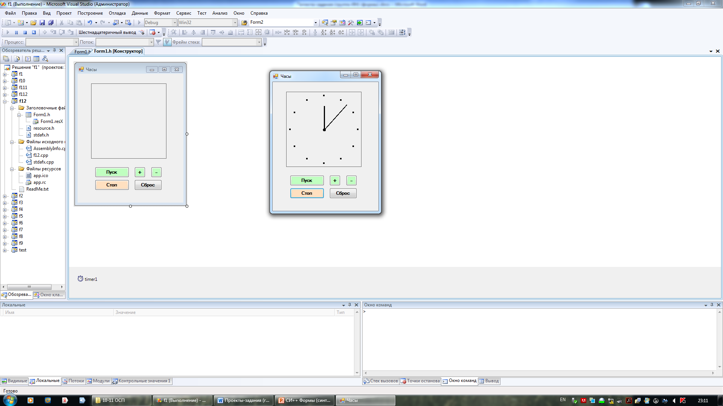Создайте проект типа **Приложение Windows Forms.** Создайте форму по образцу.

|  |  |  |  |
| --- | --- | --- | --- |
| Тип объекта | Объект | Свойство | значение |
| рисунок | **pictureBox1** | Size | 300; 300 |
| компонент | **timer1** | Interval | 1000 |

Создайте глобальные переменные**.**

|  |  |
| --- | --- |
| var m, s, cx, cy, r: integer; | Минуты, секунды, координаты центра окружности, радиус |
| var torad:=0.0174532; | коэффициент перевода градусов в радианы |

1. Запрограммируйте форму

|  |  |
| --- | --- |
| процедура | функционал |
| форма **Form1** событие **Load** | m=0; s=0; //обнулить минуты-секунды  //определить центр окружности, радиус  cx:=pictureBox1.Size.Width div 2; cy:=pictureBox1.Size.Height div 2;  r:=cx-10;  ВОТ ДО СЮДА СДЕЛАЛА, остальное надо править… |
| рисунок **pictureBox1** событие **Paint** | //определить графическую область см. второй файл  System::Drawing::Graphics^ g = e->Graphics;  //нарисовать центр, используя метод "закрасить эллипс" FillEllipse()  g->FillEllipse(Brushes::Black,cx-4,cy-4,8,8);  //нарисовать точки на окружности (угол u от 0 до 360)  //координаты рассчитать с шагом 30 градусов (угол u=u+30)  x=cx+Convert::ToInt16(r*Math::Cos(u*torad));  y=cy-Convert::ToInt16(r*Math::Sin(u*torad)); |

1. Реализуйте вращение секундной стрелки

|  |  |
| --- | --- |
| процедура | функционал |
| таймер **timer1** событие **Tick** | //определить графическую область  System::Drawing::Graphics^ g = this->pictureBox1->CreateGraphics();  //определить перо  System::Drawing::Pen^ ps= gcnew Pen(Color::Black,2);  //нарисовать секундную стрелку  u=90-s*6;  x=cx+Convert::ToInt16(r*Math::Cos(u*torad));  y=cy-Convert::ToInt16(r*Math::Sin(u*torad));  g->DrawLine(ps,cx,cy,x,y); |
| кнопка **Пуск** | timer1->Enabled =true; // включить таймер |
| кнопка **Стоп** | timer1->Enabled =false; // отключить таймер |
| дополните программу для обработки таймера **timer1** событие **Tick** | //обновить рисунок pictureBox1  pictureBox1->Refresh();  //добавить 1 секунду |

1. 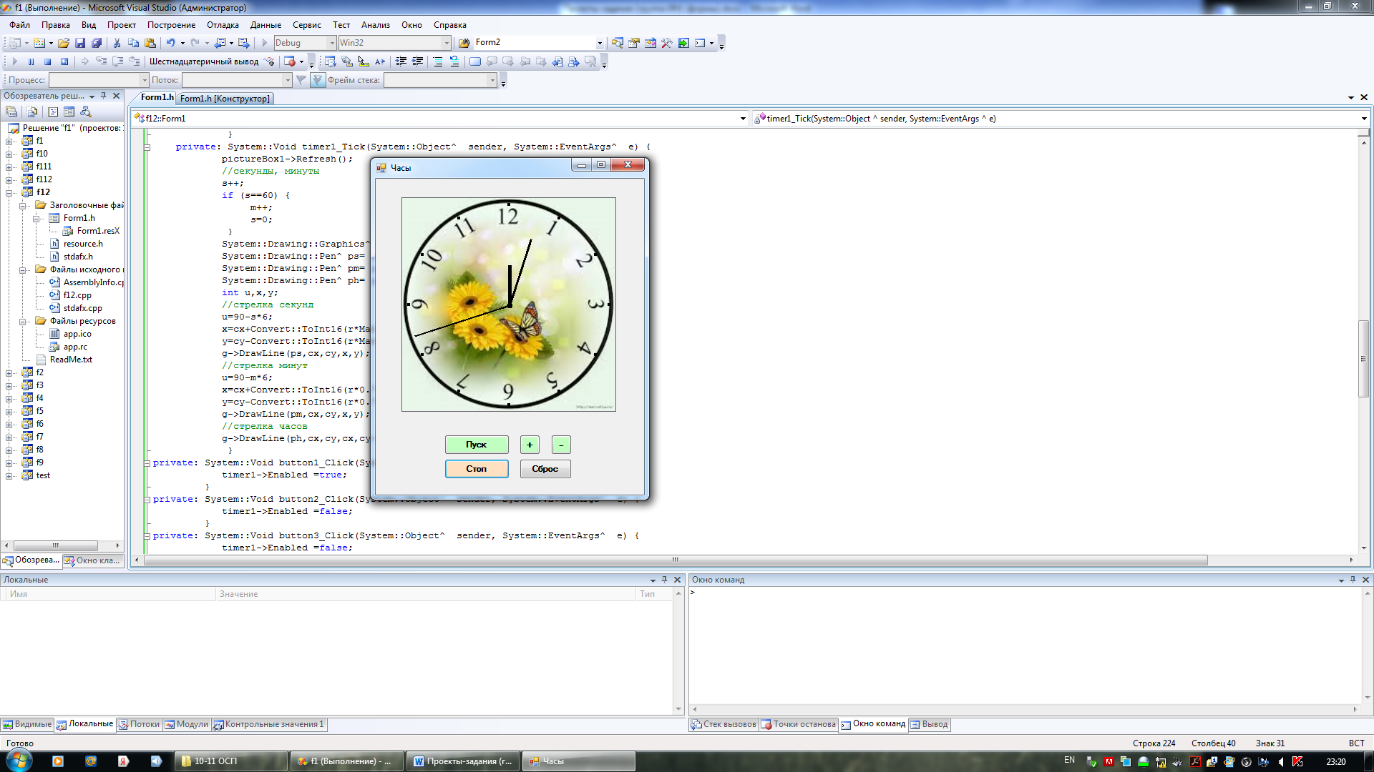Реализуйте вращение минутной стрелки
2. Реализуйте **режимы**  “ускорения” и “замедления” времени, сброс часов.

|  |  |
| --- | --- |
| процедура | Функционал |
| кнопка **+** | Если интервал более 300 (timer1->Interval>300), уменьшить его на 200 |
| кнопка **-** | Если интервал менее 2000 (timer1->Interval>300), увеличить его на 200 |
| кнопка **Сброс** | Отключить таймер, сбросить минуты и секунды в нуль, установить интервал 1000, обновить рисунок **pictureBox1**. |

1. Оформите циферблат картинкой (**pictureBox1** свойство **Image**), добавьте часовую стрелку.

**Уровень «5»**

**Успехов!**